Version navigateur (XL)
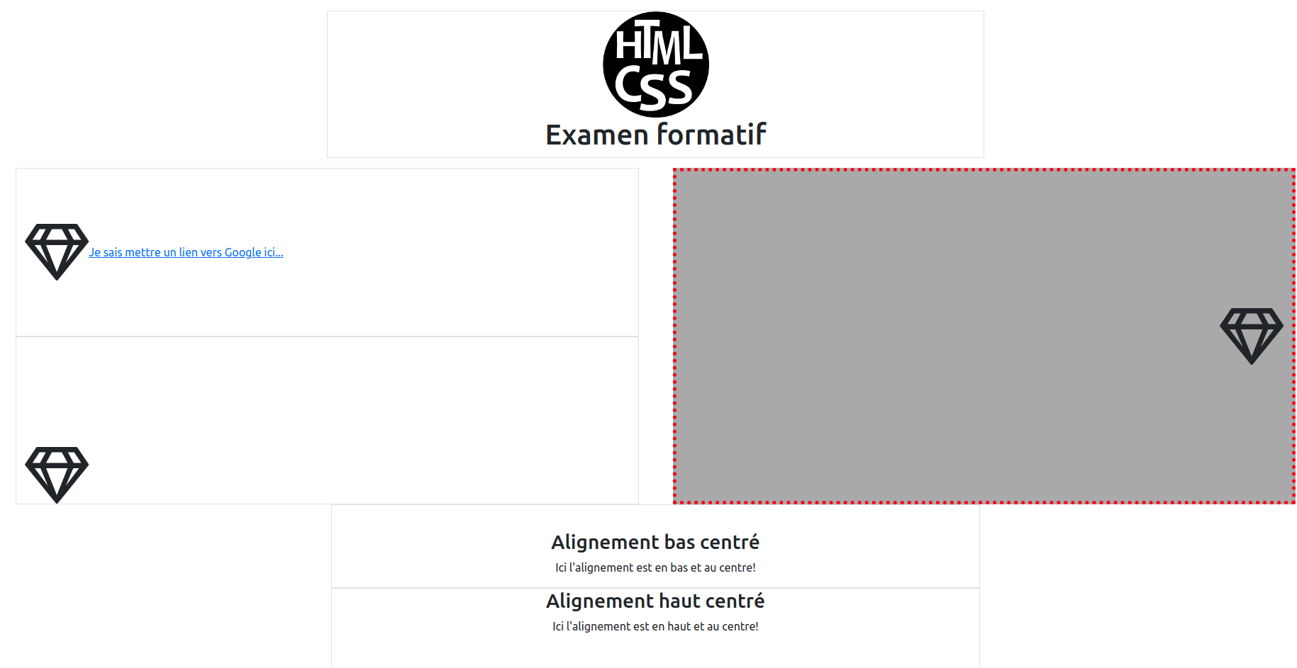

Fond: gris-foncé
Bordure: 5px rouge pointillée
Fond: gris-foncé
Bordure: 5px rouge pointillée
Fond: gris-foncé
Bordure: 5px rouge pointillée

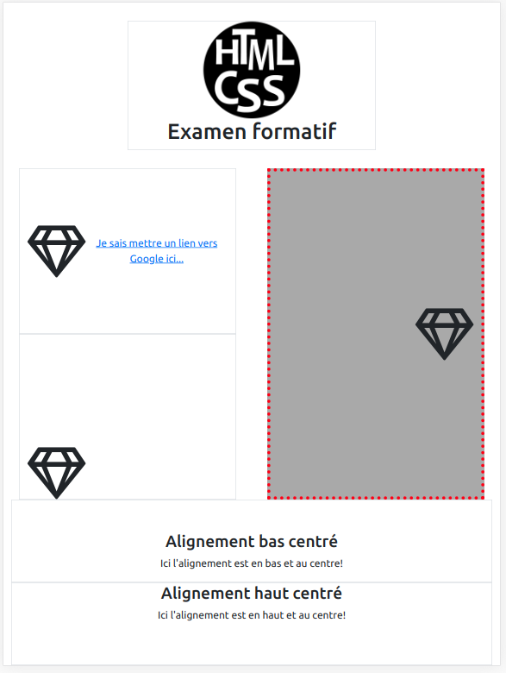
Version IPAD

Grille de correction:
Les diamants sont présents (font-awesome: fa-gem (5 fois)) | 3
L’image a été insérée correctement disposés et alignés | 2
Les 6 divs sont correctement disposés et alignés en version navigateur (xl) | 12
Les 6 divs sont correctement disposés en version IPAD (md) | 6
Le lien a été correctement inséré | 2
Le formattage du div de droite est conforme à l’exemple (darkgray, dotted 5px) | 3
Un commentaire a été inséré avec le nom de l’étudiant | 2
L’indentation du code HTML est adéquat | 2
Un fichier css a été utilisé pour appliquer les différentes options | 2
La plateforme bootstrap a été utilisée pour la construction du site web. | 2
Grand total: | 36

